Informatyka, kl. 1 Poniedziałek, 25 maja 2020

W mrowisku – odpowiedzi
Przeanalizuj i sprawdź odpowiedzi do zadań z mrówkami
z poprzedniego tygodnia.

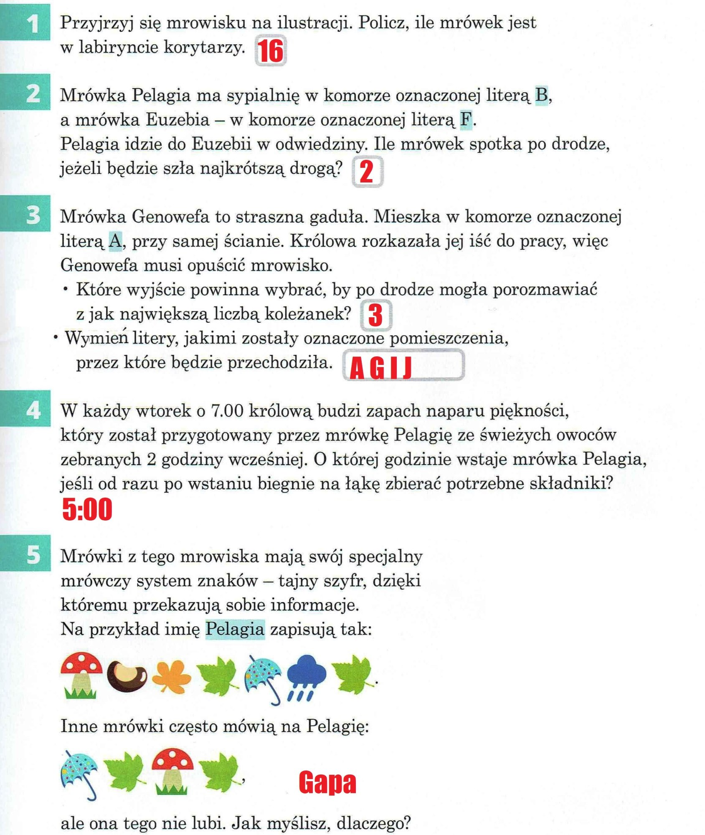

Miłej zabawy
Aldona Omen-Wrzesińska

